第六章 大数定律和中心极限定理

研究随机变量序列的各种极限(或收敛性)的理论.
我们知道,概率论是研究随机现象统计规律的学科,然而随机现象统计规律性只有在相同条件下进行大量重复的试验或观察才能显现出来,这就要用到极限去刻画.
随机现象在大量重复试验中应呈现的规律性,这只是一个直观感觉,其确切含义和理论根据是什么？现在就来解决这些问题.
极限定理是概率论中最重要的理论.它在概率论与数理统计的理论研究与应用中起着十分重要的作用.

- 马尔可夫不等式和切比雪夫不等式

这里介绍一个重要的不等式—马尔可夫不等式和切比雪夫不等式,它是研究大数定律的基本工具.
马尔可夫不等式
定理 设随机变量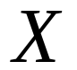，
若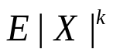存在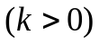，
则对任意正数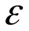,
成立
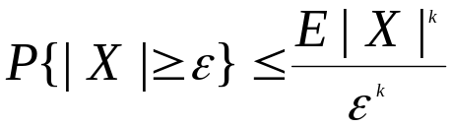。
证明 (1)当为离散型随机变量时,
设的分布律为
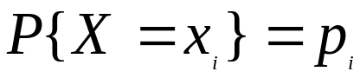 ,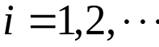
则有
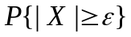
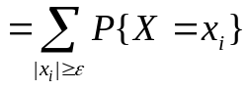
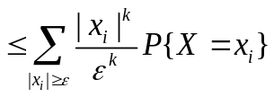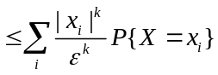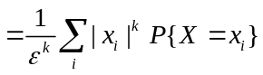
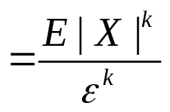;

(2)当为连续型随机变量时,
设的概率密度为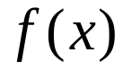,
则有
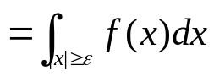
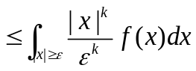
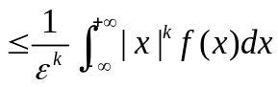
.

对随机变量，成立
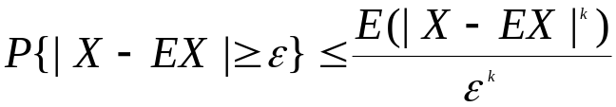,
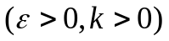。

切比雪夫不等式
定理 设随机变量存在数学期望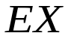和方差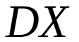,则对任意正数,
成立
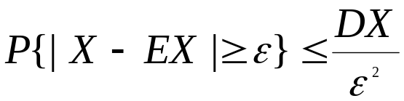,
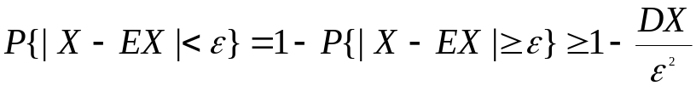 。

- 设随机变量存在数学期望和方差，且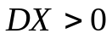，
则对任意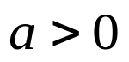，
成立
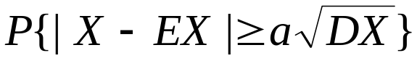
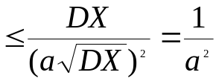 ,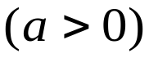 。

例 2、 设随机序列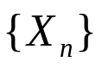和随机变量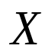，如果对某个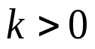，
有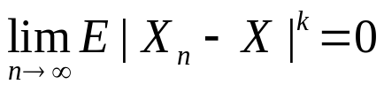，
则对任意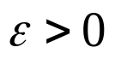,
有 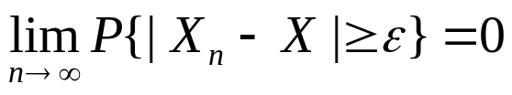。
证明 因为 对任意，
成立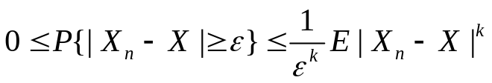，
利用条件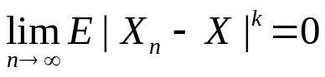，
即得成立。

定理 设随机变量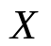的数学期望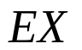和方差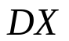均存在,且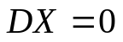,
则有 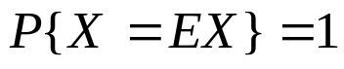 .
证明 由切比雪夫不等式
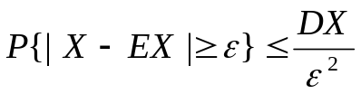,
得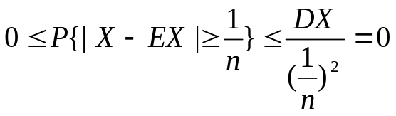,
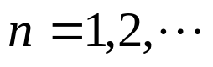,
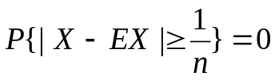,,
又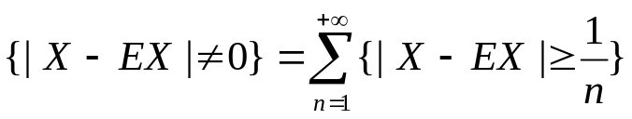,
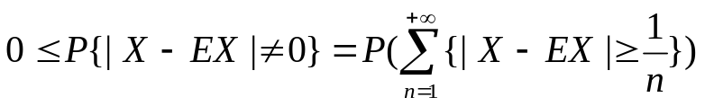
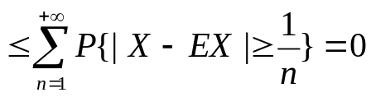,
所以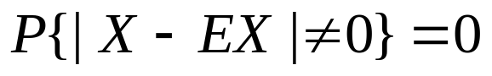，

于是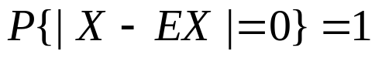,
即.

(
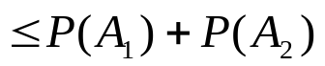,
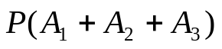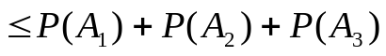,
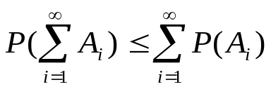 ).

- 大数定律

在第一章中我们指出,对随机事件的频率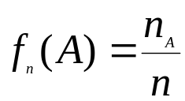,
当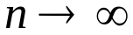时, 具有某种稳定性和统计概率的定义5.它们的真正含义,在当时无法说清楚,现在就来说清楚这个问题.对于这一点, 大数定理将给于理论上的依据.
下面只介绍大数定理的最基本情形.

定理一(契比雪夫大数定律)
设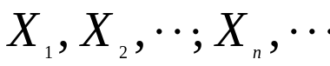是相互独立的随机变量序列,每一个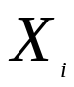都有有限的方差,且有公共的上界,即
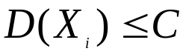, 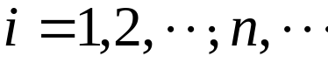
令 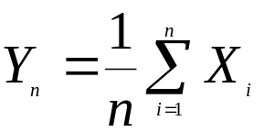，
则有 （1）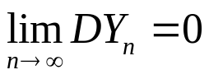；
（2）则对任意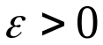,
成立 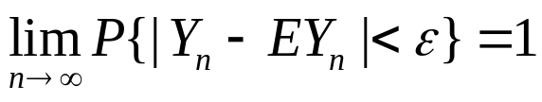 。
证明 （1） 由数学期望的性质,
有
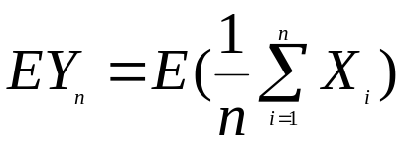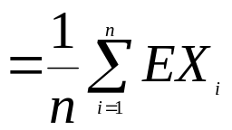,

因相互独立,
由方差的性质,得到
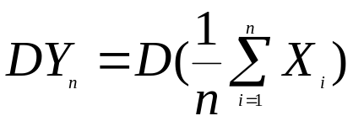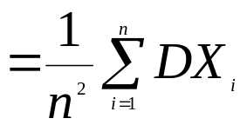,
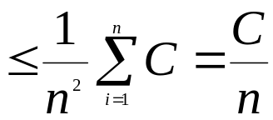 ,
于是；
（2）利用契比雪夫不等式,可得
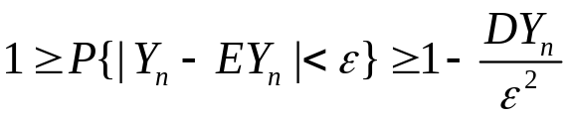,
在上式中,令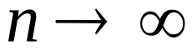,即得

.

定义 依次序列出的随机变量：
简记为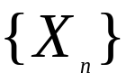,
简称随机变量序列.

定义 对于随机变量序列和随机变量，
若对任意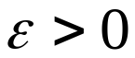,有
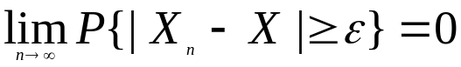，
或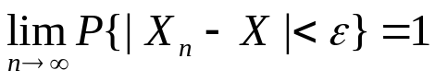，
则称随机变量序列依概率测度收敛于 ，
简记为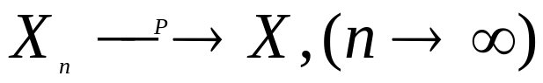

对于随机变量序列和常数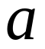，
若对任意,有
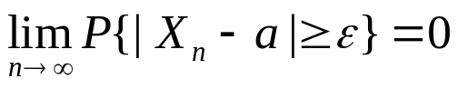，
或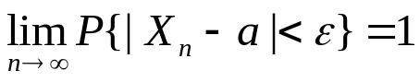，
则称随机变量序列依概率测度收敛于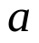 ，
简记为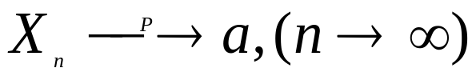)

推论 (辛钦大数定律)若随机变量序列独立,且有相同的数学期望和方差
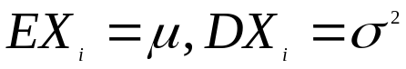, 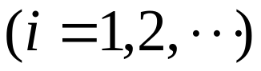
则对任意,有
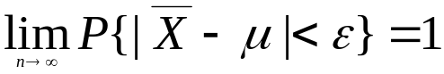 ,
其中 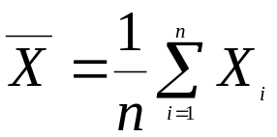 .
证明 由数学期望和方差的性质及条件,有
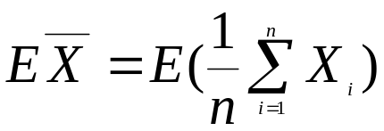
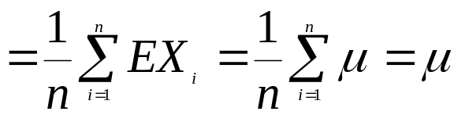,
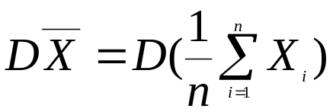
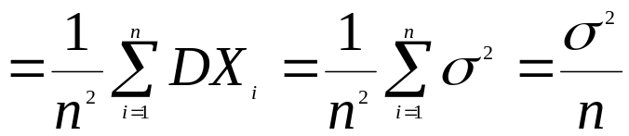,
对任意,有
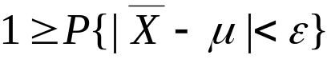
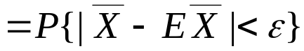
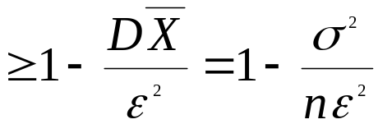,
于是成立
,
即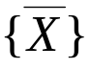依概率收敛于常数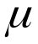.

这个结论将在第八章中用到,是用样本均值作为总体均值的点估计的理论依据.

定理二(贝努利大数定律 )
设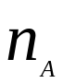是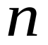次独立重复试验中事件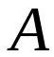发生的次数,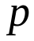是事件在每次试验中发生的概率,
则对任意,成立
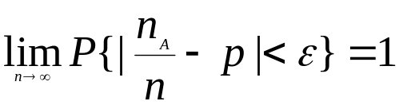 .
证明 引人随机变量
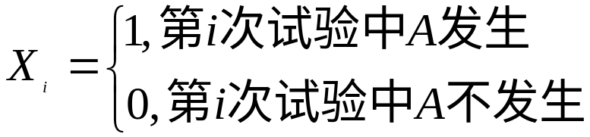 ,

则次试验中事件发生的次数
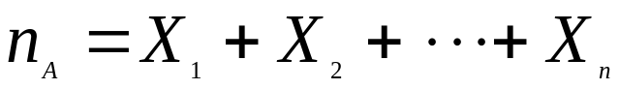 ,
由于是独立试验,所以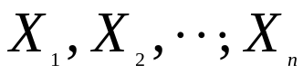相互独立,且都服从相同的(0—1)分布,即
于是
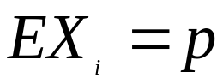,
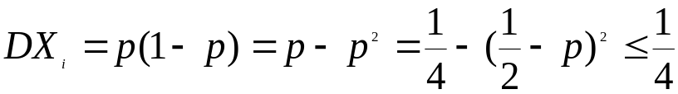，
利用契比雪夫大数定律的推论,得
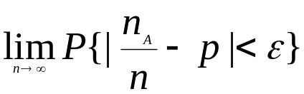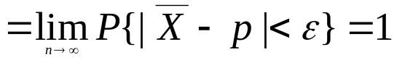 。

贝努利大数定律表明:事件发生的频率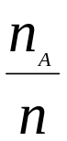依概率收敛于事件发生的概率.这正是用频率作为概率的估计值的理论依据.在实际应用中,通常做多次试验,获得某事件发生的频率,作为该事件发生的概率的估计值， 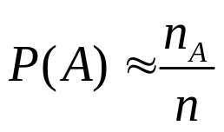 。

定理 设随机变量序列依概率收敛于，设随机变量序列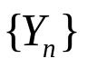依概率收敛于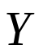，
则有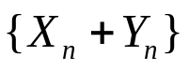依概率收敛于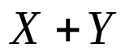。
证明 对任意，
由
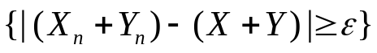
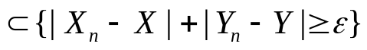
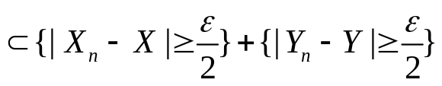，
利用条件，得
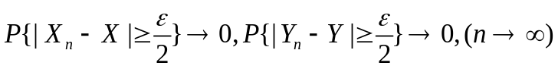
从而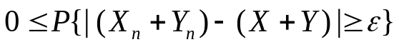
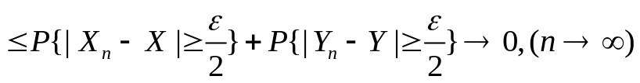，
于是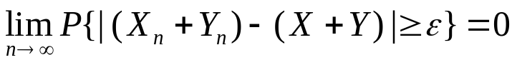，
即得依概率收敛于。

辛钦大数定律
定理 (辛钦大数定律)
设随机变量序列独立同分布,且存在有限的数学期望
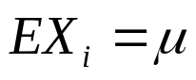,
则对任意,有
,
其中 .
这个定理的证明要用到特征函数列的收敛性质，在此略去证明。

定理 设随机变量序列
独立同分布,
且存在有限的数学期望和方差
,
；
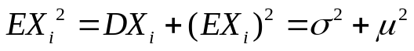，

，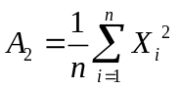，
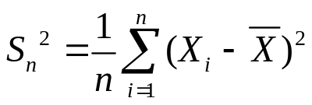，
则有 （1）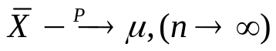；
（2）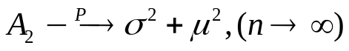；
（3）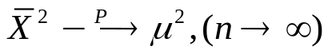；
（4）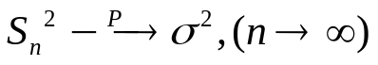 。
证明 利用贝努利大数定律可得（1）的结果；
直接利用辛钦大数定律可得（2）的结果；

（3）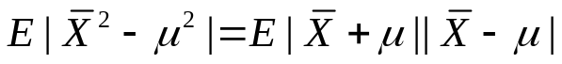
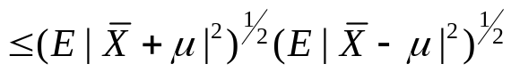，
显然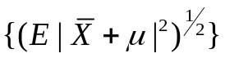有界，
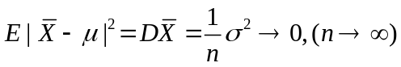，
于是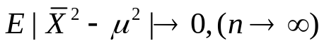，
进而得；
（4）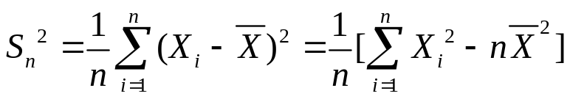
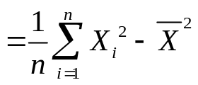，
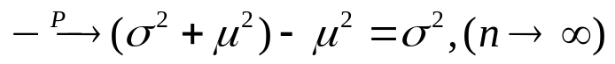 。

设随机变量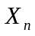的概率密度为
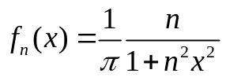, 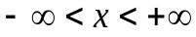,
分布函数为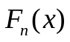, 求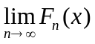 。
解 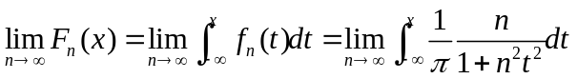
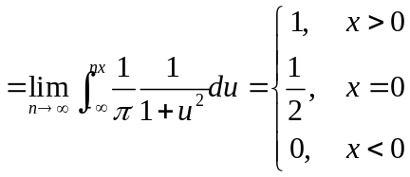 。
设随机变量的概率密度为
, ,
试证 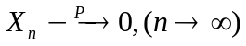 。
证明 对任意，
由于
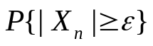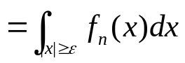
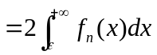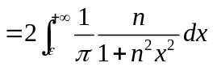
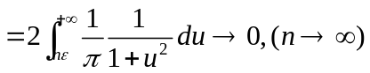 ，
所以 。

